

**🞂 Extra opdrachten: Doorsnede en inhoud – vmbo**

**1** Reken om.

3 m³ = ……………………………………… cm³

0,5 m³ = ……………………………………… cm³

2,6 m³ = ……………………………………… cm³

3 dm³ = ……………………………………… cm³

0,2 dm³ = ……………………………………… cm³

7,8 dm³ = ……………………………………… cm³

**2** Reken om.

30.000.000 cm³ = ………………………… m³

700.000 cm³ = ………………………… m³

2.600.000 cm³ = ………………………… m³

3.000 cm³ = …………………………… dm³

200 cm³ = …………………………… dm³

17.800 cm³ = …………………………… dm³

**3** Je weet 1 L = 1 dm³

Reken om

3 m³ = …………………………… L

0,07 m³ = …………………………… L

2,6 m³ = …………………………… L

6.500 cm³ = …………………………… L

20 cm³ = …………………………… L

330 cm³ = …………………………… L

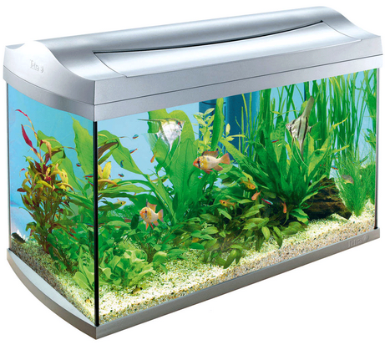**4** Een aquarium is 40 cm breed, 20 cm diep en 30 cm hoog.

Om het aquarium helemaal te vullen met water

wordt een tuinslang in het aquarium gelegd.

Uit de slang komt 1,5 liter water per minuut.

Hoe lang duurt het vullen?

……………………………………………………………………

……………………………………………………………………

……………………………………………………………………

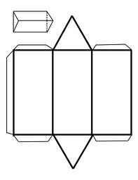 ……………………………………………………………………

**5** Hiernaast zie je een bouwplaat van een prisma.

Het grondvlak is een gelijkzijdige driehoek.

Bepaal, door te meten en te rekenen, de oppervlakte

van het grondvlak.

……………………………………………………………………

……………………………………………………………………

Bepaal ook de inhoud van de prisma.

……………………………………………………………………

……………………………………………………………………

**6** Je ziet een balk, een piramide en een cilinder.

Teken in deze drie figuren een doorsnede die de figuur precies middendoor deelt.

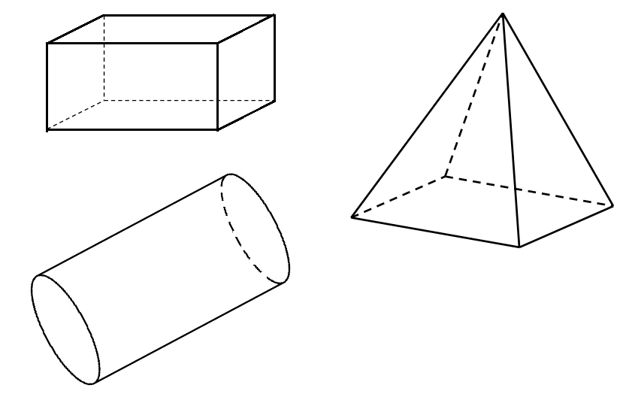

Vergelijk jouw doorsneden met de doorsneden van een klasgenoot.

Hebben jullie dezelfde doorsneden? Zijn er meerdere mogelijkheden?

………………………………………………………………………………………………………………………

………………………………………………………………………………………………………………………

………………………………………………………………………………………………………………………

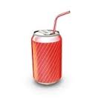

**7** Op een blikje frisdrank staat hoeveel milliliter frisdrank in het blikje zit.

Maar klopt dat ook? Het blikje hiernaast heeft ongeveer de vorm van een

cilinder. Volgens de verpakking is de inhoud 330 mL.

De diameter van het blikje is 6,6 cm. De hoogte van het blikje is 10 cm.

Is de inhoud (ongeveer) 330 mL?

………………………………………………………………………………………………………………………

………………………………………………………………………………………………………………………

………………………………………………………………………………………………………………………

………………………………………………………………………………………………………………………

………………………………………………………………………………………………………………………



**🞂 Extra opdrachten: Doorsnede en inhoud – vmbo antwoorden**

**1** Reken om.

3 m³ = … 3.000.000 … cm³

0,5 m³ = … 500.000 … cm³

2,6 m³ = … 2.600.000 … cm³

3 dm³ = … 3000 … cm³

0,2 dm³ = … 200 … cm³

7,8 dm³ = … 7800 … cm³

**2** Reken om.

30.000.000 cm³ = … 3 … m³

700.000 cm³ = … 0,7 … m³

2.600.000 cm³ = … 2,6 … m³

3.000 cm³ = … 3 … dm³

200 cm³ = … 0,2 … dm³

17.800 cm³ = … 17,8 … dm³

**3** Je weet 1 L = 1 dm³

Reken om

3 m³ = … 3.000 … L

0,07 m³ = … 70 … L

2,6 m³ = … 2.600 … L

6.500 cm³ = … 6,5 … L

20 cm³ = …0,02 … L

330 cm³ = … 0,33 … L

**4** Een aquarium is 40 cm breed, 20 cm diep en 30 cm hoog.

Om het aquarium helemaal te vullen met water

wordt een tuinslang in het aquarium gelegd.

Uit de slang komt 1,5 liter water per minuut.

Hoe lang duurt het vullen?

… inhoud = 40 x 20 x 30 = 24.000 cm³ ………

… 24.000 cm³ = 24 L ……………………………

… Vullen duurt 24 : 1,5 = 16 minuten ……

 ……………………………………………………………………

**5** Hiernaast zie je een bouwplaat van een prisma.

Het grondvlak is een gelijkzijdige driehoek.

Bepaal, door te meten en te rekenen, de oppervlakte

van het grondvlak.

…opp grondvlak ≈ 0,5 x 1,5 x 1,4 ≈ 1 cm² ……

……………………………………………………………………

Bepaal ook de inhoud van de prisma.

… hoogte ≈ 3,5 cm …..………………………………

… inhoud = 1 x 3,5 = 3,5 cm³ ……………………

**6** Je ziet een balk, een piramide en een cilinder.

Teken in deze drie figuren een doorsnede die de figuur precies middendoor deelt.

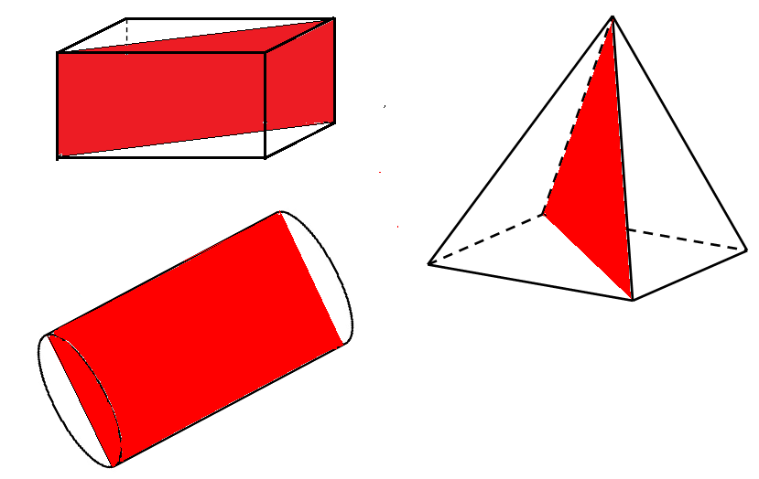

Vergelijk jouw doorsneden met de doorsneden van een klasgenoot.

Hebben jullie dezelfde doorsneden? Zijn er meerdere mogelijkheden?

… Alle figuren kun je op heel veel verschillende manier in twee gelijke delen zagen. …

………………………………………………………………………………………………………………………………………………

………………………………………………………………………………………………………………………………………………

**7** Op een blikje frisdrank staat hoeveel milliliter frisdrank in het blikje zit.

Maar klopt dat ook? Het blikje hiernaast heeft ongeveer de vorm van een

cilinder. Volgens de verpakking is de inhoud 330 mL.

De diameter van het blikje is 6,6 cm. De hoogte van het blikje is 10 cm.

Is de inhoud (ongeveer) 330 mL?

…… grondvlak is een cirkel met straal van 3,3 cm …………………………………

…… opp. grondvlak = π · 3,3 · 3,3 ≈ 3,14 · 10,89 ≈ 34,2 cm² ………………

…… inhoud ≈ 34,2 · 10 = 342 cm³ = 342 mL ..………………………………………

…… Dus inhoud is net groot genoeg. …………………………………………………………

………………………………………………………………………………………………………………………